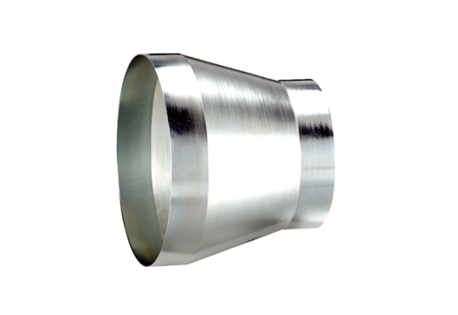Редуктор REM 22/14 ExКомплект поставки: 1 штукАссортимент: C
Номер артикула: 0055.0305Изготовитель: MAICO

